__________________________________________________________________________________

ירושלים, ג' בסיוון, תשע"ט

6 ביוני, 2019

160/2019

# הכנסות, הוצאות ורווח[1] מלונות התיירות: שנת 2016 ואומדנים לשנים 2018-2017

# Income, Expenditure and Profit of Tourist Hotels: 2016 and estimations for 2017-2018

**בשנים 2018-2016, (לוח א)[2]**

* **ההכנסות וההוצאות** עלו בכל שנה לעומת קודמתה, ואחוז **רווח** המלונות מתוך סך ההכנסות גדל מ-16% בשנת 2016 ל-18% בשנת 2017 ול-19% בשנת 2018.

**שנת 2018 לעומת 2017 (לוח א)**

* 7% עלייה **בהכנסות** מלונות התיירות (11.0 מיליארד ש"ח(.
* 6% עלייה **בהוצאות** (8.9 מיליארד ש"ח).
* **רווח** המלונות הגיע ל-2.1 מיליארד ש"ח, והיה 19% מההכנסות.

**שנת 2016 לעומת 2015**

* 3% ירידה ברווח המלונות: ההכנסות גדלו ב-2.4% אך ההוצאות גדלו בשיעור גבוה יותר של 3.6%
* גידול בהכנסות נרשם בכל ערי התיירות פרט לים המלח, העלייה הגדולה ביותר נרשמה בהרצלייה - 17%.

## מדדי תיירות לשנת 2018 (אומדנים)

בשנת 2018 היו בישראל **419 מלונות תיירות ובהם 54 אלף חדרים**. בשנת 2018 נרשם שיא במספר כניסות התיירים לארץ -4.1 מיליון תיירים. זוהי עלייה של 14% לעומת השיא הקודם שנרשם ב-2017. ב-2018 לינות התיירים בבתי המלון גדלו ב-9% והגיעו לשיא של 11.6 מיליון. סך הלינות גדלו ב-4% והגיעו ל-25.2 מיליון. התפוסה של החדרים הגיעה ל-68%.

## ממצאים רב-שנתיים

**תרשים 1 - הכנסות, הוצאות ורווח במלונות תיירות במחירי בסיס 2018, 2018-1981**

תרשים 1 - הכנסות, הוצאות ורווח במלונות תיירות במחירי בסיס 2018, 2018-1981

בשנים 2000-1991 עלו ההכנסות של מלונות התיירות כמעט ברצף, וכך גם ההוצאות; הרווח נע בין 10% ל‑19% מההכנסות.

בעיתות משבר בתיירות ההכנסות של המלונות יורדות במהירות רבה יותר מאשר ההוצאות. שכן, עם פרוץ המשבר הזמנות מתבטלות, ואילו ההוצאות אינן מצטמצמות באופן מידי, בעיקר בגלל מרכיב התמורה למשרות שכיר. בשנת 2001 קטנו ההכנסות ברבע, וההוצאות – ב-18% בלבד. ב-2002 קטנו ההכנסות וההוצאות בשיעור דומה (11%). אחוז הרווח מכלל ההכנסות ירד מ-12% בשנת 2000 לכ-4% ב-2002.

בשנים 2012-2003 גדלו ההכנסות וההוצאות. פרט לשנים 2007 ו-2009 הגידול בהכנסות היה מהיר יותר מאשר הגידול בהוצאות, תופעה המאפיינת התאוששות. בשנים 2018-2013 נע רווח המלונות בין 17% ל-19% מההכנסות.

**בשנת 2018** היו הכנסות מלונות התיירות כ-11.0 מיליארד ש"ח (7% עלייה לעומת 2017) וסך ההוצאות היו כ-8.9 מיליארד ש"ח (עלייה של 6% לעומת 2017). רווח המלונות בשנת 2018 הגיע ל-2.1 מיליארד ש"ח והיווה 19% מההכנסות.

**לוח א - הכנסות, הוצאות ורווח במלונות תיירות 2018-2012 (במחירי בסיס, מחירי 2018)**

| **שנה** | **הכנסות**  מיליוני ש"ח | **הכנסות**  אחוז שינוי, כל שנה לעומת קודמתה | **הוצאות**  מיליוני ש"ח | **הוצאות**  אחוז שינוי, כל שנה לעומת קודמתה | **רווח**  מיליוני ש"ח | **רווח**  אחוז שינוי, כל שנה לעומת קודמתה | **רווח**  רווח כאחוז מהכנסות |
| --- | --- | --- | --- | --- | --- | --- | --- |
| 2013 | 8,660 | -1.2 | 7,036 | 0.7 | 1,625 | -8.7 | 19 |
| [3]2014 | 8,848 | 2.2 | 7,244 | 3.0 | 1,605 | -1.2 | 18 |
| 2015 | 9,253 | 4.6 | 7,681 | 6.0 | 1,572 | -2.1 | 17 |
| 2016 | 9,447 | 2.4 | 7,958 | 3.6 | 1,520 | -3.3 | 16 |
| **אומדנים** | **אומדנים** | **אומדנים** | **אומדנים** | **אומדנים** | **אומדנים** | **אומדנים** | **אומדנים** |
| 2017 | 10,281 | 8.2 | 8,390 | 8.1 | 1,891 | 8.5 | 18 |
| 2018 | 11,020 | 7.2 | 8,917 | 6.3 | 2,103 | 11 | 19 |

## ממצאי "סקר מלונות – הכנסות והוצאות 2016"[4]

בשנת 2016 לעומת 2015 נרשמה עלייה גדולה יותר בהוצאות לעומת העלייה בהכנסות, וברווח נרשמה ירידה של 3%.

**לוח ב - אחוז השינוי בהכנסות, בהוצאות וברווח של המלונות,  
לפי רמה (2016 לעומת 2015)**

| -kuj c | סך כולל | רמה I | רמה II | רמה III | אחר* |
| --- | --- | --- | --- | --- | --- |
| הכנסות | 2.4 | -0.8 | 4.7 | 1.2 | 8.7 |
| הוצאות | 3.6 | 1.5 | 5.4 | 3.8 | 5.3 |
| רווח | -3.3 | -12.0 | 1.4 | -9.5 | 37.0 |

* כפרי נופש, מלונות דירות ומלונות ברמהIV .

**בהכנסות** לשנת 2016 נרשמה עלייה בכל הרמות פרטי לרמהI – הרמה הגבוהה ביותר (ירידה של כאחוז אחד).

**בהוצאות** נרשמו עליות בכל רמות המלונות. ברמה II ו"באחר" נרשמה עלייה של כ-5%.

**הרווח** במלונות ברמה I ירד ב-12% והרווח ברמהIII ירד ב-10%. בסך הכל הרווח ירד רק ב-3% בעקבות העליות שנרשמו ברמה II וב"אחר".

**התמורה למשרות** כאחוז מההכנסות בשנים 2016-2015 הייתה כ-37%. בשנים 2014-2003 התמורה למשרות נעה בין 33% בשנת 2008 ל-40% בשנת 2003. יוזכר שב-2008 מדדי התיירות היו גבוהים במיוחד, ואילו 2003 הייתה שנת משבר בתיירות הנכנסת.

**הערך המוסף** (רווח ותמורה למשרות) של המלונות הגיע בשנת 2016 ל-5.0 מיליארד ש"ח, עלייה של אחוז אחד לעומת 2015. הערך המוסף של המלונות ברמות הגבוהות (רמה I ורמה II) היה 72% מסך הערך המוסף במלונות.

**לוח ג - הערך המוסף של המלונות, לפי רמה, מיליוני ש"ח, 2016 לעומת 2015, במחירי 2016**

| abvשנה- | סך כולל | רמה I | רמה II | רמה III | אחר* |
| --- | --- | --- | --- | --- | --- |
| 2015 | 4,907.5 | 2,002.1 | 1,622.2 | 733.3 | 549.8 |
| 2016 | 4,974.7 | 1,883.6 | 1,714.7 | 756.6 | 619.8 |
| % שינוי | 1.4 | -5.9 | 5.7 | 3.2 | 12.7 |

* כפרי נופש, מלונות דירות ומלונות ברמהIV .

### תוצאות הסקר לפי יישובים (לוח ד)

בשנת 2016 לעומת 2015 חלה עלייה של 2.4% **בהכנסות. עליות גדולות נרשמו בהכנסות** במלונות הרצלייה (17%), בתל אביב-יפו, חיפה ואילת (4%). הירידה הגדולה בהכנסות נרשמה בים המלח (6%).

העלייה **בהוצאות** נרשמה בכל ערי התיירות פרט לים המלח (ירידה של 8%). העלייה הגבוהה ביותר נרשמה בהרצלייה (15%).

**לוח ד- הכנסות, הוצאות ורווח במלונות תיירות (1), לפי יישובים נבחרים**

לוח ד- הכנסות, הוצאות ורווח במלונות תיירות (1), לפי יישובים נבחרים

ההכנסות הגבוהות ביותר נרשמו באילת (כ-26% מסך הכנסות המלונות), בתל אביב-יפו (20%) ובירושלים (14%).

**תרשים 2 - הכנסות לפי יישובים נבחרים, אחוזים, 2016**

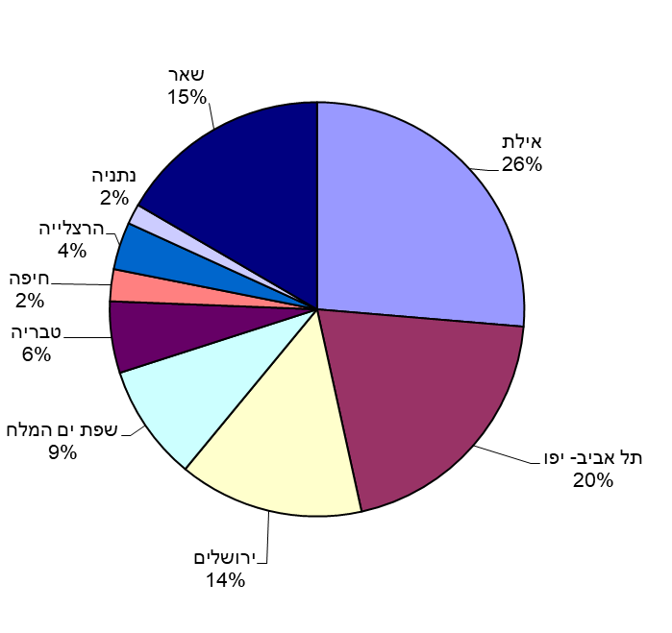

התפלגות ההוצאות והרווח כאחוז מההכנסות של המלונות נבדקת מדי שנה בסקר "מלונות - הכנסות והוצאות". בכל השנים החלק הגדול ביותר מיוחס לתמורה למשרות (עלות העבודה) כ-37%.

**תרשים 3 – הוצאות ורווח מלונות התיירות כאחוז מההכנסות, 2016** תרשים 3 – הוצאות ורווח מלונות התיירות כאחוז מההכנסות, 2016

## הסברים מתודולוגים

מקור הנתונים: נתוני "סקר מלונות - הכנסות והוצאות 2016 "; הנתונים מבוססים על ניתוח דוחות כספיים לשנת 2016 שהגישו המלונות לשלטונות מס הכנסה ונתונים משלימים שהתקבלו מרשתות המלונות. הנתונים אינם כוללים מע"מ.   
אוכלוסיית הסקר כוללת מלונות תיירות למעט מלונות במזרח ירושלים. על בסיס נתונים אלו נערכו אומדנים לשנים 2017 ו-2018. האומדנים חושבו באמצעות מודל של רגרסיה ליניארית על בסיס הנתונים של הסקרים השוטפים על לינות, תפוסה ופדיון של מלונות התיירות.

בקרוב יתפרסמו תוצאות הסקר מתפרסמות במלואן כחלק מהפרסום השנתי "תיירות 2018". בפרסום מוצגים נתונים על החשבון הכלכלי של המלונות (הכנסות לפי מחלקות, פירוט הוצאות, ערך מוסף ורווח ותמורה להון) לפי רמת מלון, יישובים נבחרים, גודל מלון ולפי תפוסת חדרים.

1. לפני ניכוי פחת והוצאות מימון.
2. הנתונים הכספיים מוצגים במחירי בסיס (לא כולל מע"מ), במחירים של ממוצע 2018 (בניכוי מדד המחירים הכללי לצרכן).
3. יוזכר שבחודשי הקיץ של 2014 חל מבצע "צוק איתן".
4. כאמור, הסקר האחרון הופק עבור שנת 2016.